**Examen VWO**

**2022**

tijdvak 1

vrijdag 20 mei

13.30 – 16.30 uur

**wiskunde B**

|  |  |
| --- | --- |
| ***Formules*** | |
|  |  |
|  | **Goniometrie** |
|  |  |
|  |  |
|  |  |
|  |  |
|  |  |

|  |  |  |
| --- | --- | --- |
|  |  | ***Inverse van ln(x)*** |
|  |  | De functies *fp* en *gp* zijn gegeven door  en , voor .  De functies *fp* en *gp* zijn elkaars inverse.  **figuur 1** |
| 3p | **1** | Bewijs dit. |
|  |  |  |
|  |  | Neem . *V* is het gebied dat wordt ingesloten door  de grafieken van *f*-1 en *g*-1, de *x*-as en de *y*-as.  Zie figuur 1. |
| 5p | **2** | Bereken de oppervlakte van *V*. Geef je eindantwoord  in twee decimalen. |
|  |  |  |
|  |  | Er bestaat een waarde van *p* waarbij de lijn  de  gemeenschappelijke raaklijn is van de grafieken van  *fp* en *gp*.  Deze situatie is in figuur 2 weergegeven. |
|  |  | **figuur 2** |
| 4p | **3** | Bereken exact de waarde van p waarvoor de  lijn  de gemeenschappelijke raaklijn is van de  grafieken van *fp* en *gp*. |

|  |  |  |
| --- | --- | --- |
|  |  | ***Letter op het computerbeeldscherm*** |
|  |  | De rand van een letter op een computerbeeldscherm is een aaneenschakeling van meerdere krommen. Zo is de rand van de (uitvergrote) letter ‘a’ in figuur 1 gemaakt met behulp van zestien krommen, die je in figuur 2 ziet.  **figuur 1 figuur 2 figuur 3 figuur 4**  Elk van de zestien krommen kan met een formule worden beschreven. Computers hebben die formules nodig om de letters op het scherm te kunnen tekenen. Als voorbeeld bekijken we de kromme *K* tussen *A* en *B*, die in figuur 2 dikker is getekend. |

|  |  |  |
| --- | --- | --- |
|  |  | We gaan ervan uit dat er vier gegevens bekend zijn:   * de coördinaten van *A*; * de coördinaten van *B*; * de richting van de raaklijn in *A* aan de kromme; * de richting van de raaklijn in *B* aan de kromme.   Zie figuur 3. De vraag is nu hoe je uit deze vier gegevens een formule voor de kromme *K* maakt.  In figuur 4 zie je de punten *A* en *B* en de twee raaklijnen, geplaatst in een assenstelsel. Gegeven is dat *A* de coördinaten  heeft, *B* de coördinaten , dat de raaklijn in *B* horizontaal is en dat de richtingscoëfficiënt van de raaklijn in *A* gelijk is aan 4. Het punt *C* is het snijpunt van de twee raaklijnen en speelt een belangrijke rol bij de constructie van de kromme *K*. |
| 3p | **4** | Bereken exact de *x*-coördinaat van *C*. |
|  |  |  |
|  |  | Om de kromme *K* te kunnen construeren, worden er, behalve de drie vaste punten *A*, *B* en *C*, drie bewegende punten *P*, *Q* en *R* gebruikt. Deze bewegen als volgt:   * Punt *P* beweegt voor  met een constante snelheid over lijnstuk *AC* van *A* naar *C*. Er geldt: * Punt *Q* beweegt voor  met een constante snelheid over lijnstuk *CB* van *C* naar *B*. Er geldt: * Terwijl punten *P* en *Q* bewegen, schuift punt *R* op het bewegende lijnstuk *PQ* van *P* naar *Q*. Er geldt:   Het punt *R* doorloopt van  tot  een kromme van *A* naar *B*. Deze kromme wordt de **Bézierkromme** (van *A*, *B* en *C*) genoemd, en dat is kromme *K* uit figuur 2.  Figuur 4 is op de uitwerkbijlage uitvergroot weergegeven. |
| 3p | **5** | Teken in de figuur op de uitwerkbijlage het punt R van de Bézierkromme dat hoort bij . Licht je werkwijze toe. |
|  |  |  |
|  |  | is uit te drukken in *t*, ,  en . Er geldt voor elke waarde van *t*: |
| 5p | **6** | Bewijs dit. |
|  |  |  |
|  |  | In de rest van deze opgave kijken we naar een ander voorbeeld. Het gaat niet meer om de letter ‘a’.  De coördinaten van *A*, *B* en *C* zijn nu als volgt: *A*(0, 4), *B*(2, 2) en *C*(3, 0). Ook nu is *C* het snijpunt van de raaklijnen in *A* en *B*.  De Bézierkromme van *A*, *B* en *C* is, volgens de formule voor , te beschrijven met behulp van vectoren. Het is echter ook mogelijk deze Bézierkromme met bewegingsvergelijkingen te beschrijven. |

|  |  |  |
| --- | --- | --- |
|  |  | We bekijken het punt *L* met de volgende **figuur 5**  bewegingsvergelijkingen:  met  De baan van *L* is weergegeven in figuur 5. Er geldt:  de baan van *L* is de Bézierkromme die hoort bij de  punten *A*, *B* en *C*. |
| 3p | **7** | Bewijs dit met behulp van de formule voor . |

|  |  |  |
| --- | --- | --- |
|  |  | ***Gebroken sinusfunctie*** |
|  |  | De functie *f* is voor  gegeven door:    De functie *g* is gegeven door .  In de figuur zijn de grafieken van *f* en *g*  weergegeven. |
| 8p | **8** | Bewijs dat de grafieken van *f* en *g* elkaar in  twee punten raken. |

|  |  |  |
| --- | --- | --- |
|  |  | ***Raaklijn verschuiven*** |
|  |  | De functie *f* is gegeven door  met .    In de figuur is de grafiek van *f* met haar raaklijn *k*  in de oorsprong weergegeven.  De grafiek van *f* heeft de punten (0, 0) en (1, 0)  gemeenschappelijk met de *x*-as. |
| 4p | **9** | Bewijs dat er geen andere gemeenschappelijke  punten van de grafiek van *f* met de *x*-as zijn. |
|  |  |  |
| 4p | **10** | Bereken exact de oppervlakte van het vlakdeel  ingesloten door de grafiek van *f* en de *x*-as. |
|  |  |  |
|  |  | Er is een waarde van a, met , waarbij een verschuiving van de raaklijn k over de vector  weer een raaklijn aan de grafiek van *f* geeft. |
| 7p | **11** | Bereken exact deze waarde van *a*. |

|  |  |  |
| --- | --- | --- |
|  |  | ***Vulkaan*** |
|  |  | Een vulkaan kan op verschillende manieren tot  uitbarsting komen. Bij een zogenoemde plinische  uitbarsting wordt de druk binnen de vulkaan steeds  groter totdat de vulkaan met groot geweld tot  uitbarsting komt. Bij de uitbarsting worden brokken  gesmolten steen weggeslingerd die lavabommen  worden genoemd.  In een model van de baan van een lavabom wordt ervan uitgegaan dat op het moment van de uitbarsting alle lavabommen een snelheid hebben van 210 meter per seconde. Een tweede uitgangspunt is dat elke lavabom een parabolische baan beschrijft. De hoogte van de vulkaan ten opzichte van de grond is 2000 meter. In figuur 1 zie je de banen van een aantal lavabommen die in het vlak door de *x*-as en de *y*-as bewegen.  **figuur 1**  De bewegingsvergelijkingen van een lavabom hangen af van de richting waarin de lavabom tijdens de uitbarsting wordt weggeslingerd. In het model worden de volgende bewegingsvergelijkingen als uitgangspunt genomen:  (1)  Hierbij is  de hoek die de baan van de lavabom op het moment van wegslingeren maakt met een horizontale lijn, waarbij . Verder is *t* de tijd in seconden (waarbij  het moment van wegslingeren is) en zijn *x*(*t*) en *y*(*t*) in meters.  Uitgaande van stelsel 1 kan de y-coördinaat van de baan worden uitgedrukt in *x* en  . Er geldt (voor ):  (2) |
| 3p | **12** | Bewijs dit. |
|  |  |  |
|  |  | Een lavabom wordt onder een hoek  (radiaal) weggeslingerd. Deze lavabom komt op een bepaalde afstand van de vulkaan op de grond. Voor dit punt geldt . |
| 3p | **13** | Bereken deze afstand. Geef je eindantwoord in honderden meters nauwkeurig. |

|  |  |  |
| --- | --- | --- |
|  |  | Formule 2 kan worden herleid tot:  (3)  In figuur 2 is bij de parabolische banen van een aantal lavabommen een gestippelde kromme getekend. Deze kromme stelt de uiterste grens voor van het gebied dat door deze lavabommen kan worden bereikt.  **figuur 2**  De formule van de gestippelde kromme is:  (4)  Alle banen van de lavabommen hebben precies één punt gemeenschappelijk met de gestippelde kromme en raken dus aan deze kromme. |
| 4p | **14** | Bewijs dat alle banen van de lavabommen raken aan de gestippelde kromme. |

|  |  |  |
| --- | --- | --- |
|  |  | ***Scheve asymptoot*** |
|  |  | De functie *f* is gegeven door .  De grafiek van *f* heeft een verticale asymptoot met  vergelijking  en een scheve asymptoot.  In nevenstaande figuur is voor  de grafiek van  *f* weergegeven. De scheve asymptoot is gestippeld  weergegeven.  Op de grafiek van *f* ligt een willekeurig punt *P*.  De raaklijn aan de grafiek van *f* in *P* snijdt de verticale  asymptoot in punt *Q* en de scheve asymptoot in punt *R*. Zie de figuur. |
| 8p | **15** | Bewijs dat *P* het midden is van lijnstuk *QR*. |

|  |  |  |
| --- | --- | --- |
|  |  | ***Vlieger*** |
|  |  | Gegeven zijn voor  de punten *A*(0, *a*), *B*(1, 0), *C*(0, -1) **figuur 1**  en *D*(-1, 0).  Vierhoek *ABCD* is een vlieger.  In figuur 1 is de vlieger getekend voor .  De middelloodlijn van een lijnstuk gaat door het midden van  dat lijnstuk en staat loodrecht op dat lijnstuk. Voor  gaat  de middelloodlijn van lijnstuk *AB* niet door *D*. |
| 5p | **16** | Bereken exact voor welke waarde van *a* de middelloodlijn van  lijnstuk *AB* wél door *D* gaat. |
|  |  |  |
|  |  | In de hoekpunten van de vlieger bevinden  zich puntmassa’s: **figuur 2 figuur 3**   * in punt *A* met gewicht 2; * in zowel *B* als *D* met gewicht 1; * in punt *C* met gewicht *a*.   In figuur 2 zijn de vlieger, de puntmassa’s  en het zwaartepunt *Z* van de puntmassa’s  getekend voor het geval .  In figuur 3 zijn de vlieger, de puntmassa’s en  het zwaartepunt *Z* getekend voor het geval  .  Wanneer *a* groter wordt, verschuift het punt *A*(0, *a*) over de *y*-as omhoog en neemt het gewicht in *C* toe. Ook het zwaartepunt *Z* van de vier puntmassa’s verandert dan van plaats. Wanneer *a* onbegrensd toeneemt, nadert het zwaartepunt *Z* tot een vast punt *P*. |
| 4p | **17** | Bewijs dat de *y*-coördinaat van dat punt *P* gelijk is aan 1. |

**Wiskunde B** **2022-I**

**Uitwerkbijlage.**

**NAAM: . . . . . . . . . . . . . . . . . . . . . . . .**

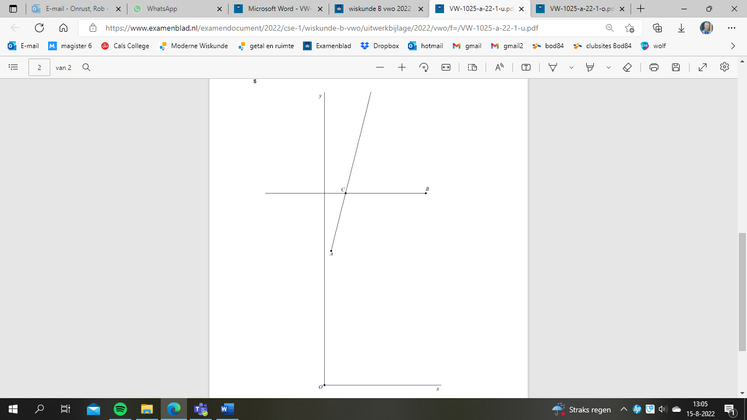**vraag 5**

**Wiskunde B** **2022-I**

**Uitwerkingen. (N=1,8)**

|  |  |  |
| --- | --- | --- |
|  | ***Inverse van ln(x)*** |  |
| **1** | **maximumscore 3** |  |
|  | * voor de inverse van  geldt: | 1 |
|  | * geeft | 2 |
| **2** | **maximumscore 5** |  |
|  | * de vergelijking  oplossen: | 2 |
|  |  | 1 |
|  | * beschrijven hoe de oppervlakte met de GR berekend kan worden | 1 |
|  | * het antwoord: -0,54 | 1 |
| **3** | **maximumscore 4** |  |
|  | * geeft | 1 |
|  | * raakpunt: | 1 |
|  |  | 1 |
|  |  | 1 |

|  |  |  |
| --- | --- | --- |
|  | ***Letter op het computerbeeldscherm*** |  |
| **4** | **maximumscore 3** |  |
|  | * raaklijn in *A*:  en gaat door  dus | 1 |
|  | * raaklijn in *B*: | 1 |
|  | * geeft | 1 |
| **5** | **maximumscore 3** |  |
|  | * *P* ligt op een kwart van *AC* vanaf *A* | 1 |
|  | * *Q* ligt op een kwart van *CB* vanaf *C*. | 1 |
|  | * *R* ligt op een kwart van *PQ* vanaf *P*. | 1 |
| **6** | **maximumscore 5** |  |
|  |  | 1 |
|  |  | 1 |
|  |  |  |
|  |  | 1 |
|  |  | 1 |
|  |  |  |
|  |  | 1 |

|  |  |  |
| --- | --- | --- |
| **7** | **maximumscore 3** |  |
|  |  | 1 |
|  |  |  |
|  |  |  |

|  |  |  |
| --- | --- | --- |
|  | ***Gebroken sinusfunctie*** |  |
| **8** | **maximumscore 8** |  |
|  | * geeft | 2 |
|  |  | 1 |
|  | * dit geeft | 1 |
|  |  | 2 |
|  |  | 1 |
|  | * en  dus ze raken | 1 |

|  |  |  |
| --- | --- | --- |
|  | ***Raaklijn verschuiven*** |  |
| **9** | **maximumscore 4** |  |
|  | * geeft | 1 |
|  |  | 1 |
|  |  | 1 |
|  |  | 1 |
| **10** | **maximumscore 4** |  |
|  |  | 1 |
|  | * een primitieve is | 2 |
|  | * het antwoord: | 1 |
| **11** | **maximumscore 7** |  |
|  |  | 1 |
|  | * dus *k*: | 1 |
|  | * geeft | 1 |
|  | * geeft | 1 |
|  | * raakpunt: | 1 |
|  | * nieuwe raaklijn : | 1 |
|  | * hieruit volgt: | 1 |

|  |  |  |
| --- | --- | --- |
|  | ***Vulkaan*** |  |
| **12** | **maximumscore 3** |  |
|  |  | 1 |
|  |  | 1 |
|  |  | 1 |
| **13** | **maximumscore 3** |  |
|  |  | 1 |
|  | * beschrijven hoe deze vergelijking met de GR opgelost kan worden | 1 |
|  |  | 1 |
| **14** | **maximumscore 4** |  |
|  |  | 1 |
|  |  | 1 |
|  | * voor alle waarden van . | 2 |

|  |  |  |
| --- | --- | --- |
|  | ***Scheve asymptoot*** |  |
| **15** | **maximumscore 8** |  |
|  | * dus  is de scheve asymptoot | 1 |
|  |  | 1 |
|  | * gaat door *P* | 1 |
|  | * , en dus | 2 |
|  | * voor punt *R* geldt: | 1 |
|  | * geeft , en dus *R*(2*p*, 2*p*) | 1 |
|  | * , dus *P* ligt op het midden van *QR* | 1 |

|  |  |  |
| --- | --- | --- |
|  | ***Vlieger*** |  |
| **16** | **maximumscore 5** |  |
|  | * midden van *AB*: | 1 |
|  | * en dus de richtingscoëfficiënt van middelloodlijn: | 1 |
|  | * met | 1 |
|  | * door *D*: | 1 |
|  | * geeft | 1 |
| **17** | **maximumscore 4** |  |
|  |  | 3 |
|  |  | 1 |